18 százalékkal kevesebb műtrágya fogyott 2023-ban
A műtrágya-forgalmazók 1,08 millió tonna műtrágyát értékesítettek közvetlenül mezőgazdasági termelők részére 2023-ban. Az értékesített mennyiség 18,8 százalékkal volt kevesebb az egy évvel korábbinál.
A mezőgazdasági termelők által 2023-ban vásárolt műtrágya nitrogén-foszfor-kálium (NPK) hatóanyag-tartalma 371 ezer tonna volt, 85 ezer tonnával (–18,7 százalék) alacsonyabb az egy évvel korábbinál. A nitrogénhatóanyag-tartalom 18,4, a kálium 21,5, a foszfor 17,1 százalékkal csökkent a bázisidőszakhoz képest. Az NPK-hatóanyagok aránya 2023-ban 72:14:14 volt, közel azonos, mint a 2022. évi. Természetes súlyban vizsgálva a tárgyévben 1 millió 77 ezer tonna műtrágyát értékesítettek közvetlenül a mezőgazdasági termelőknek, amiből 848 ezer tonna egykomponensű, 228 ezer tonna pedig összetett műtrágya volt. Az egykomponensű, illetve az összetett műtrágyák aránya – hatóanyagsúlyban – 2022-ben 68:32, 2023-ban 69:31 volt.
Az elmúlt tíz év átlagához viszonyítva 2023-ban a teljes műtrágya-értékesítés volumene végfelhasználók felé 36 százalékkal csökkent. A kálium- és az összetett műtrágyák forgalma 45-45, az egykomponensű foszforé 25, a nitrogéné 32 százalékkal maradt el a 2013–2022-es évek átlagától.
További információk e témában a Műtrágya-értékesítés mezőgazdasági termelőknek 2023. év című kiadványunkban olvashatók, mely innen érhető el: 1. szám.
Sajtókapcsolat:
- +36 1 217 1011
- aki@aki.gov.hu
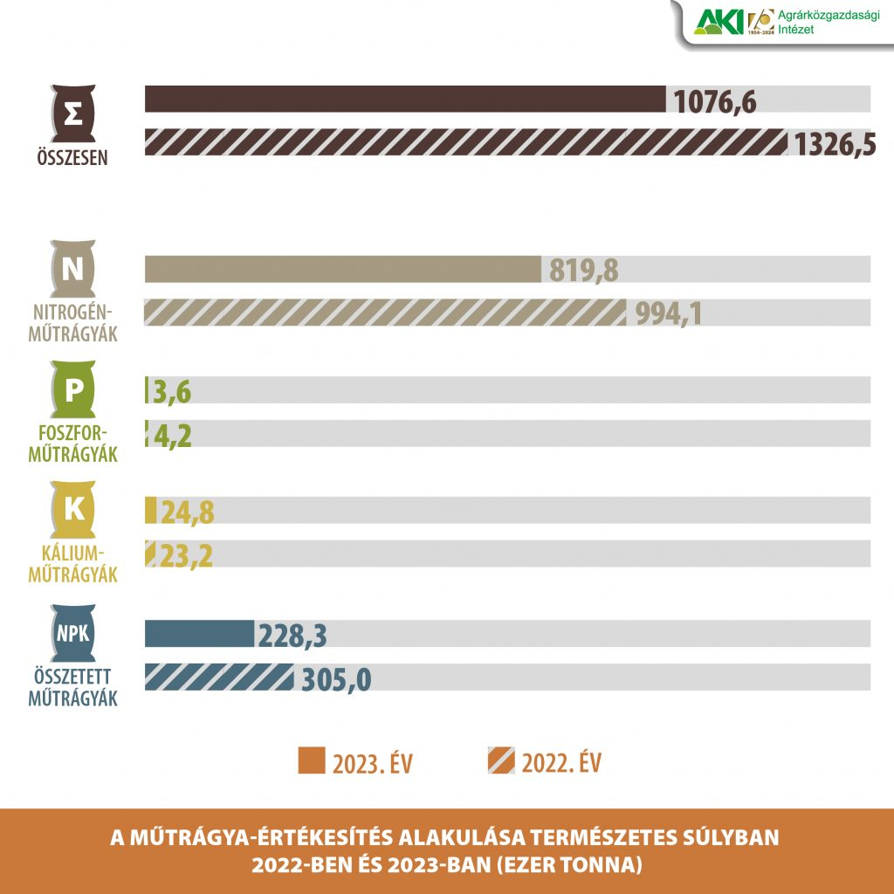 | © Agrárközgazdasági Intézet
Eredeti tartalom: Agrárközgazdasági Intézet
Továbbította: Helló Sajtó! Üzleti Sajtószolgálat
Ez a sajtóközlemény a következő linken érhető el:

